
28 juli 2020
TOTAALRENOVATIE HEMELSESCHOOT – VELDEKEN
Resultaten uit de bevraging van de buurtbewoners
Omschrijving bevraging
In de week van 1 juli 2020 werden de bewoners van volgende straten: Hemelseschoot en Veldeken via een nieuwsbrief op de hoogte gebracht betreffende de geplande werken in de straat. Van bij de opstart van de herinrichting worden de buurtbewoners betrokken. Aan de hand van een enquête wordt er getracht om een eerste zicht te krijgen op de wensen en de noden van de buurt.
De bevraging werd opgezet aan de hand van een Typeform vragenlijst. De vragenlijst kon digitaal worden ingevuld maar werd ook in papieren vorm mee bezorgd met de nieuwsbrief.
De resultaten worden bezorgd aan het studiebureau Jouret om mee in rekening te nemen bij de opmaak van het voorontwerp.
Timing
Deze bevraging werd voorzien tussen 3 en 26 juli 2020
Deelname
De nieuwsbrief en bevraging werd verspreid bij de 105 buurtbewoners van het Veldeken en de Hemelseschoot.
In totaal werden 44 ingevulde exemplaren ontvangen voor 27 juli 2020, waarvan 13 op papier en 31 digitaal.
We kunnen spreken van een respons van 42%, waarvan 29,5% digitaal en 12,5% op papier.

Resultaten
VOETPADEN
Momenteel zijn er geen voetpaden. Hoe belangrijk is het voor jou om voldoende brede voetpaden te voorzien bij de herinrichting van de straat?
(5 = heel belangrijk, 1 = niet belangrijk)

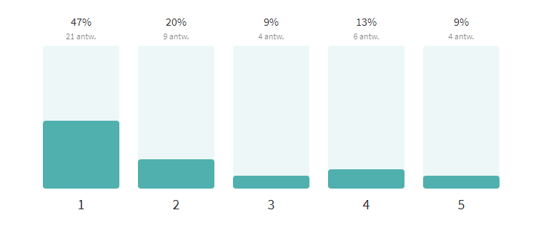
Hoe belangrijk is voor jou de aanwezigheid van voldoende brede voetpaden indien hiervoor grondinnames of onteigeningen dienen te gebeuren?
(5 = heel belangrijk, 1 = niet belangrijk)

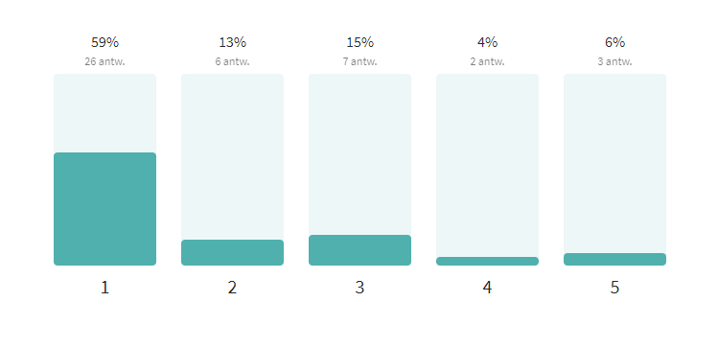

FIETSPADEN
Momenteel zijn er geen fietspaden. Hoe belangrijk is het voor jou de aanwezigheid van fietspaden te voorzien bij de herinrichting van de straat?
(5 = heel belangrijk, 1 = niet belangrijk)

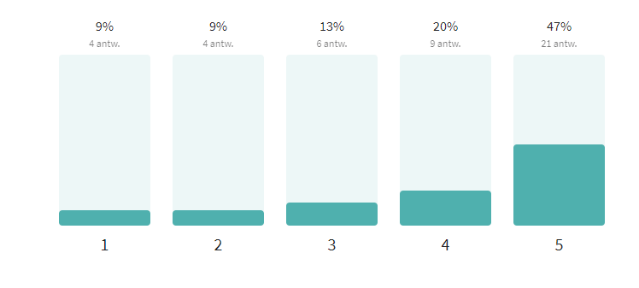
Hoe belangrijk is voor jou de aanwezigheid van fietspaden bij de herinrichting van de straat indien hiervoor grondinnames of onteigeningen dienen te gebeuren? (5 = heel belangrijk, 1 = niet belangrijk)

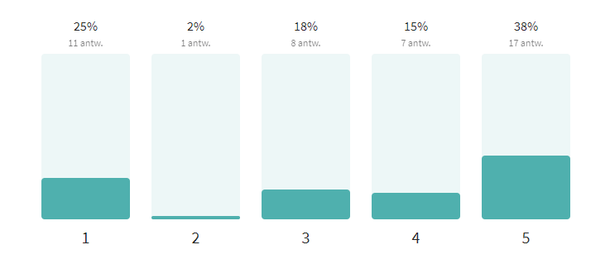

GROENVOORZIENINGEN

Hoe belangrijk zijn groenvoorzieningen voor jou bij de herinrichting van de straat? (5 = heel belangrijk, 1 = niet belangrijk)

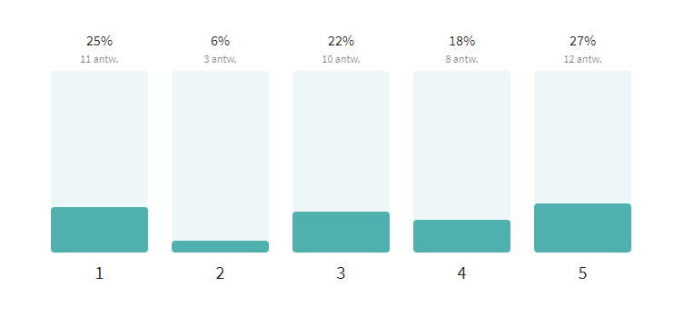

Welke functie dienen de groenvoorzieningen en open ruimtes bij de herinrichting van de straat te vervullen?

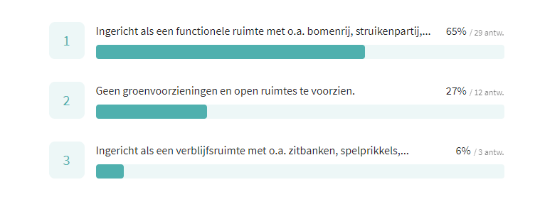

PARKEERMOGELIJKHEDEN
Hoe belangrijk is voor jou de aanwezigheid van parkeermogelijkheid in de straat? (5 = heel belangrijk, 1 = niet belangrijk)
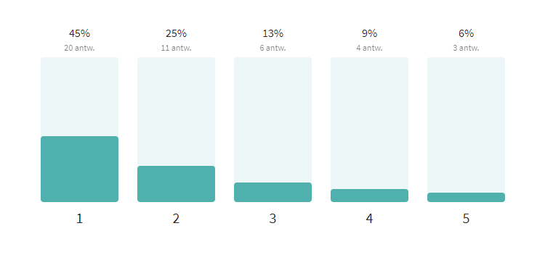
Geef hieronder wat extra info waarom parkeermogelijkheid al dan niet belangrijk is voor jou.
Bij deze vraag werd extra info gevraagd waarom parkeermogelijkheid in de straat al dan niet belangrijk is voor de buurtbewoners.
Op deze open vraag werden volgende antwoorden geformuleerd. De antwoorden hieronder werden gebundeld volgens:
1. Antwoorden betreffende geen of beperkte nood
2. Antwoorden betreffende nood aan parkeermogelijkheid
3. Andere opmerkingen

- Info betreffende eigen oprit/ geen of beperkte nood (27 antwoorden)
Heb plaats genoeg op de hof
Iedereen heeft een eigen oprit
Elke huis heeft een oprit en minstens een parkeerplaats
Iedereen heeft hier in de straat zijn eigen tuin
Niet zo belangrijk aangezien de meesten een oprit hebben. Dan zijn brede fietspaden belangrijker voor de veiligheid
De meesten hebben een oprit, belangrijker fietspad/fietsstrook
Iedereen heeft een eigen oprit, geparkeerde auto's op de straat remmen de snelheid
Iedereen geeft een eigen oprit en garage
Iedereen moet zijn eigen oprit benutten
Heb voldoende ruimte op mijn eigendom voor mijn auto en bezoekers
We hebben dubbele garage
Een parkeerstrook zou het landelijke straatbeeld verstoren, en de huidige groene bermen innemen. Alle huizen hebben ook een oprit, tuin met voldoende parkeergelegenheid.
In een landelijke straat zoals hier wordt er normaal op privéterrein geparkeerd
Voldoende eigen ruimte om te parkeren
Voldoende plaats op eigendom
Ieder huis heeft voldoende parkeerplaats op eigendom. Natuurbehoud is in deze straat heel erg belangrijk.
Niet persé nodig. Meeste huizen hebben een oprit
Iedereen parkeert op eigen oprit of garage
Elk huis in de straat heeft een oprit waar eventuele bezoekers kunnen parkeren. Doe dus ,gezien de beperkte beschikbare oppervlakte),geen plaatsverspilling waar dit niet nodig is.
Elk huis heeft een oprit. Dus niet nodig
Parkeren is mogelijk op de meeste opritten
De meeste mensen hebben een oprit voor hun eigen wagens.
Iedereen die er woont heeft een oprit
Rustige straten, huizen hebben eigen opritten
Geen noodzaak.
De auto is en blijft een parkeerprobleem, ik heb geleerd dat men zich aanpast. Ik neem ook geen auto meer om naar Gent-Antwerpen te gaan, ik neem openbaar vervoer, dus ook hier heb ik me aangepast.
Er zijn grote opritten.

- Info rond nood parkeermogelijkheden (8 antwoorden)
Bij een grasstrook is parkeren daar gemakkelijk en belangrijk
Parkeerplaatsen voor partners van onze kinderen, voor familie en voor vrienden.
Al is er bezoek is bij mensen in de straat niet altijd veilig. Bv bij ons tussen de twee bochten. Nu parkeren mensen soms de overkant op gras maar bij slecht weer geeft dit soms schade aan gras buren.
Het gedeelte waar ik woon is redelijk smal en voor bezoek soms moeilijk om te parkeren (Veldeken 5)
Voor bezoekers
Inwonende kinderen hebben ook een auto, dienstauto
Men kan niet altijd op iemand zijn oprit te parkeren .
Er kan altijd 1 gezamenlijke parking zijn. I.p.v. dat mensen half op de parkeerplaatsen staan, of half op het voetpad.

- Andere opmerkingen (6 antwoorden)
Ik geef voorrang aan de fiets en groenvoorziening
Meer ruimte voor natuur en groenvoorziening dan voor de auto
Auto’s op straat vertragen snelheid
Daar wij opteren voor brede fietspaden is er weinig mogelijkheid voor parkeren.
Er is geen plaats voor
Huidige bermen moeten behouden blijven zodat de straat toegankelijk blijft, weliswaar het landelijk karakter te behouden.

- Geen info (3 antwoorden)

SNELHEIDSREMMENDE MAATREGELEN

Beide straten, Hemelseschoot en Veldeken zijn momenteel zone 50. Om in te zetten op een veilige straat kunnen snelheidsremmende maatregelen worden voorzien o.a. drempels, wegversmallingen, as-verschuivingen, extra signalisatie,... Hoe belangrijk is dit voor jou?
(5 = heel belangrijk, 1 = niet belangrijk)
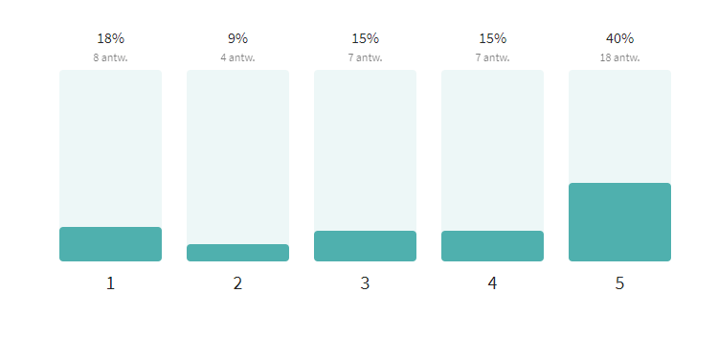
Omschrijf hier welke snelheidsremmende maatregelen voor jou de voorkeur hebben en eventueel waar in de straat je deze zou voorzien:
- Extra signalisatie (3)
Aanvullende info: De snelheid moet aangegeven bij het begin van de straat

- Wegversmallingen en as-verschuivingen (19)
Aanvullende info:
- op de rechte stukken
- waar geen huizen staan (lawaai van optrekkende auto’s)
- vb. in Ruilare, Lochristi
- Veldeken in deel 1 van kapel tot eerste bocht, auto’s rijden hier meer dan 50
- In het lange rechte stuk tussen vierklaver en zeveneeksens. Het is ook belangrijk om in de 2 haakse bochten voldoende bescherming te voorzien voor fietsers en voetgangers. Dit zijn nu de gevaarlijkste punten, waarbij auto's deze te snel ingaan of de bocht afsnijden
- Asverschuivingen met groen inplanting, aan hemelseschoot+/- nr 28, op rechte eind +/- nr 13 en recht stuk +/-nr 5
- Groene asverschuivingen, best in hemelse schoot. Daar is de rechte lijn uitnodigend om sneller te rijden.
- Asverschuivingen die voldoende afstand van mekaar verwijderd zijn.
- wegversmalling tussen Vierklaver en Vijverstraat
- As verschuivingen in hemelseschoot, veel schoolgaande jeugd fietst hier van en naar school.

- Drempels (8)
Aanvullende info:
- In de lange rechte stukken
- het mag met verkeersdrempels of 30 km rijden
- 9 op 10 wordt er te snel gereden in de Hemelseschoot

- Snelheidsremmende maatregel aan de scherpe bochten (1)
Zeker aan de twee scherpe bochten wordt er soms overdreven snel gereden. Sommige chauffeurs nemen ook zeer korte bocht. Een wonder dat er geen ongevallen gebeuren

Aanvullende opmerkingen:
1. Geluidsoverlast (5)
- Geen storende elementen in mijn buurt (geluidsoverlast)
- Zeker geen drempels omwille van geluidsoverlast, auto's die remmen en opnieuw gas geven werken vervuilend en geven geluidsoverlast
- Ik wil geen drempels omwille van geluidsoverlast en zeker geen kasseien omwille van geluidsoverlast, extra vervuiling door auto's die remmen en terug gas geven
- Lawaai hinder tijdens remmen en optrekken, ik werk in 4 ploegen waarbij ik in de nacht shift overdag slaap
- Snelheidsremmende maatregelen zorgen vaak voor geluidsoverlast of storende geluiden zoals bv het optrekken van wagens of zelfs ook remmen van wagens.

2. Veel fietsende kinderen naar school in onze straat = beperking snelheid

3. Alles wat de snelheid kan remmen is OK, liefst zo groen mogelijk, je kan dit combineren met de groenvoorzieningen. Zorg best wel dat de boeren nog met hun machines kunnen passeren, maar dan TRAAG !!!

4. Te voorzien vóór de bocht thv huisnr 35 komende van Doorslaardorp. Onze brievenbus (huisnr 37) werd reeds enkele keren aangereden door chauffeurs die de bocht verkeerd inschatten en te snel rijden.

5. Geen!!!!!! Wel snelheidsmeter met smiley
6. Zolang het maar deftig blijft, er zijn zo van die bulten waar je bijna de auto stuk rijd, beter is flitsen.

WATEROVERLAST

Bij de herinrichting van de straat wordt ook extra aandacht besteed aan maatregelen om wateroverlast te vermijden. Daarom is het belangrijk om een goed zicht te krijgen op de huidige overlast. Ondervind jij momenteel wateroverlast en zo ja, kan je dit specifiek omschrijven?
Er werden slechts 9 opmerkingen geformuleerd betreffende wateroverlast. Alle andere formuleerden geen wateroverlast te ondervinden. Hieronder een opsomming van de opmerkingen met vermelding van straat en huisnummer:
Hemelseschoot 14 | De rijbaan moet wenselijk voldoende hoog liggen
Hemelseschoot 16 | ja. Aansluiting van gracht op straat naar de beek in veld realiseren
Hemelseschoot 21 | Momenteel geen wateroverlast... maar het waterpeil staat nu wel abnormaal laag. Tot 2 jaar terug stonden de grachten overvol en werd de tuin drassig.
Hemelseschoot 23 | Geen wateroverlast. Maar water blijft vaak in gracht staan aan ons huis. Bij de nummers 14 tot 18 staat er bijna nooit water
Hemelseschoot 32 | Als het veelvuldig regent kort na elkaar dreigen de grachten ter hoogte van Veldeken2 en Veldeken 2A te overstromen.
hemelseschoot 40 | Bij hevige regen staat de straat onder water ter hoogte van Veldeken nr 2. Bij veelvuldige regen (winter) overstromende grachten ter hoogte van Veldeken nr 2 en 2A
Veldeken 2 | water dat vanuit garage niet goed wegloopt bij zware regen. Een slechte geur in huis dat door de afloop komt. Bij zware regenval water in de kelder.Ons huis staat er al van ongeveer 1940.
Veldeken 2A | neen, niks op aan te merken ondanks grote regenval, gracht aan de voorhof staat zelfs dan poederdroog
Veldeken 20 | afwatering straat kan beter, dit is geen echte overlast en zal allicht opgenomen worden. Wel is riolering te ondiep op dit moment waardoor vuilwaterafvoer bij veel regen moeilijk is.

SLOTVRAAG
De ruimte van het openbaar domein in de straat is beperkt. Wat zijn voor jou de 3 prioriteiten om mee te nemen in de herinrichting?
Bij deze slotvraag werd getoetst naar de prioriteiten om mee te nemen in de herinrichting rekening houdend met de beperkte ruimte van het openbaar domein.

Aan de deelnemers werd de vraag gesteld om 3 prioriteiten aan te duiden. Deze prioriteiten werden omgezet naar punten volgens:
Prioriteit 1 = 3 punten
Prioriteit 2 = 2 punten
Prioriteit 3 = 1 punt

Hieronder de behaalde scores:
Prioriteit 1 | Fietspaden | 59 punten
Prioriteit 2 | Het voorzien in snelheidsremmende maatregelen | 52 punten
Prioriteit 3 | Aandacht voor voldoende groen in de straat | 39 punten
Prioriteit 4 | Risico op wateroverlast beperken | 29 punten
Prioriteit 5 | Parkeermogelijkheden langsheen de weg | 10 punten
Prioriteit 6 | Voldoende brede voetpaden | 9 punten
Prioriteit 7 | Het voorzien van verblijfruimte (zitbanken, spelprikkels,..) in de straat | 3 punten

AANVULLENDE OPMERKINGEN
Na de bevraging werd nog de mogelijkheid gegeven om andere ideeën te formuleren. Hieronder worden deze opgesomd en gebundeld per thema.
Groen:
Gelieve het reeds aanwezige groen, zoals bomen, hagen, struiken niet te rooien.
Ik ben tegen onteigening, ik wil wijn groene haag en bomen aan de straatkant behouden, alsook de gracht. Het bestaande groen zeker behouden
Behouden van de smalle landelijke baan met voldoende groen
Geluidsoverlast:
AUB geen kasseien en drempels omwille van geluidsoverlast.
Verlichting:
AUB geen felle verlichting (De 2 spots gericht op het kapelleke aan het begin van Veldeken verblinden het verkeer dat het Veldeken uitrijdt. de spots zijn zo hevig dat ze het bos ter hoogte van Veldeken 2 verlichten. dit is storend) PS Dit verblindend werken van de spots is reeds door meerdere mensen opgemerkt en is ronduit gevaarlijk voor het verkeer. (zelfde opmerking werd geformuleerd door Veldeken 2A)
Veiligheid:
Dat het Veldeken een veilige straat wordt, waar de kinderen veilig naar school kunnen rijden.
Maak van de Hemelseschoot, een Hemelse Schoot, die naam waardig : d.w.z. vriendelijk voor mensen, kinderen, dieren, planten.... Dankjewel !
Autoverkeer weren op de landelijke kleine invalswegen en voorbehouden voor landbouwers, joggers, wandelaars, fietsen, kinderen, geeft toegang tot mooie natuur.
Een brede straat voor het zwaar verkeer dat langs beide richtingen komt.
goede en grote spiegels voorzien in de S- bocht (veldeken)
Fiets/voetpad:
Aangezien Veldeken een redelijk smalle straat is zou het misschien gangs 1 kant van de baan een fiets/voetpad te voorzien zodat het voor de zwakke weggebruiker ook veilig is.
Vooral fietspaden zijn belangrijk daar, veel schoolgaande kinderen.
Individuele vragen/belangen:
- Onze oprit(Veldeken 20) is langs gracht uitgewerkt met kasseien. We hopen dat dit behouden kan blijven en eventueel de gracht verder kan uitgewerkt worden zoals bv in Doorndonkeindeken. Wij onderhouden alles zo goed mogelijk, in tegenstelling van bv onze buur op nummer 18. Berm en gracht zit vol onkruid
- Graag tijdens de werken de toegang voor klanten en leveringen aan hoeveslagerij de vierklaver open houden
Opmerkingen betreffende andere locaties in de stad:
- Meer en meer mensen hebben last om op een vlotte manier te stappen (knieën, heupen).In dit verband zijn kasseien en slechte voetpaden een nachtmerrie. En.....er zijn VEEL slechte voetgangersstroken in centrum Lokeren !!
- Werk de rioleringswerken af te Daknam , Kriktestraat niet volledig afgewerkt , Pontweg niet volledig afgewerkt , Reynaertdreef geen gescheiden riolering , Gentdam geen gescheiden riolering . denk er ook eens over na om te Daknam- Dorp ( gedeelte met kasseien en Middendam zone 30 te maken , dit zou de geluidsoverlast ten goede komen .
- De Luikstraat, en de rontonde aan het einde van de Luikstraat moderniseren zoals dat bij het Zand en de Zelestraat gebeurd is.

